PARA TODOS

XADREZISTAS E NÃO XADREZISTAS

QUE PRETENDAM APOIAR AS VÍTIMAS DE

PAMPILHOSA DA SERRA

Caros amigos xadrezistas e não xadrezistas, como é do domínio público, no passado dia 15 de outubro de 2017 vários concelhos foram devastados pelo fogo, o Concelho de Pampilhosa da Serra, do qual eu sou oriundo com muito orgulho, foi um dos mais fustigados tendo sido devastado na sua quase totalidade por esse brutal incêndio.

Deixo-vos aqui algumas fotos que ilustram o flagelo vivido por centenas de pessoas, que perderam as suas casas, os seus pertences, o seu trabalho…as suas recordações e até a alegria de viver!

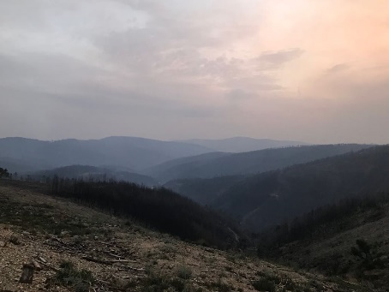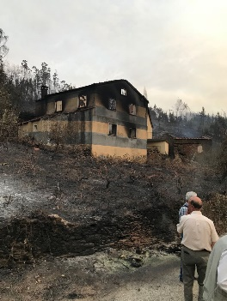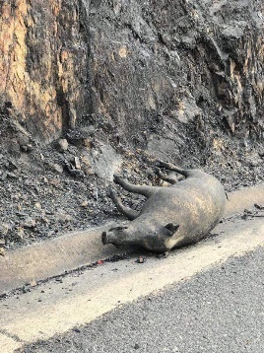

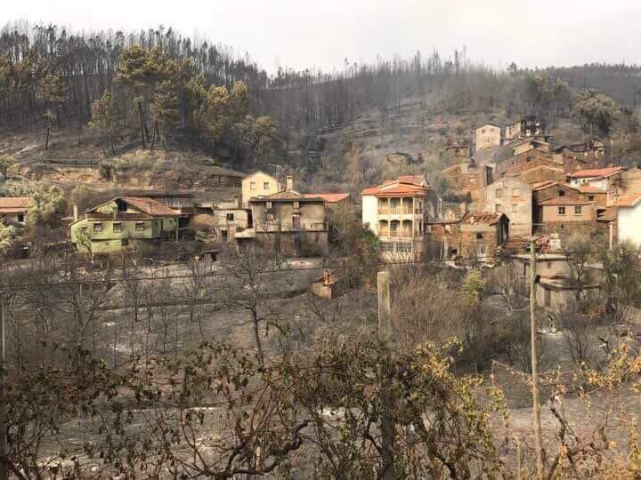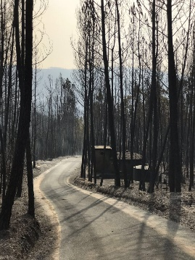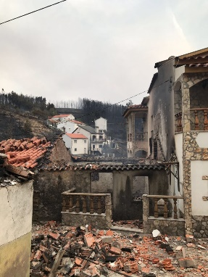

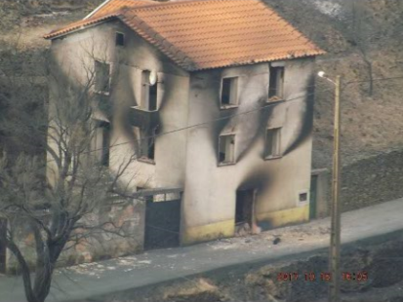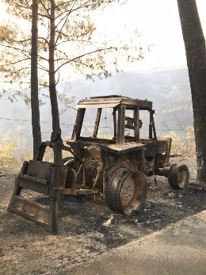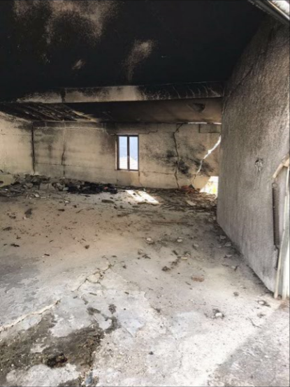

A autarquia estima que tenham sido afetados mais de 30 mil hectares de floresta ardida, num total de 50 povoações afetadas e, pelo menos, 280 habitações atingidas.

Depois de um inexplicável sentimento de impotência e estando tão próximo desta situação dramática, decidi organizar um TORNEIO de XADREZ SOLIDÁRIO de apoio aos lesados dos incêndios de Pampilhosa da Serra.

O Município de Pampilhosa da Serra tem realizado um trabalho de excelência, diversificando a região, dinamizando o turismo, criando excelentes infraestruturas, promovendo eventos culturais e desportivos, transformando num concelho que “Inspira Natureza”, onde é bom viver, investir, permanecer e visitar, fica aqui o convite a todos aqueles que queiram visitar este oásis, localizado na Beira Baixa.

O xadrez também não foi, nem será esquecido, como é do conhecimento da comunidade xadrezística. Realizou-se no passado, provas de grande prestígio internacional na Pampilhosa da Serra e também algumas provas principais individuais do nosso país, saliento o Torneio Internacional de partidas semi-rápidas, considerado um dos melhores torneios de sempre organizado no nosso país.

Os melhores xadrezistas mundiais afirmam que “A vida imita o xadrez!”. A iniciativa, tanto no xadrez como na vida é um fator primordial de sucesso e pode fazer toda a diferença. Neste sentido, APELO a TODOS, xadrezistas e não xadrezistas, para a vossa preciosa contribuição, através de um donativo, por forma a MELHORAR a VIDA de todas essas pessoas.

POR POUCO QUE SEJA A VOSSA CONTRIBUIÇÃO, JUNTOS FAREMOS A DIFERENÇA!

A Câmara Municipal de Pampilhosa da Serra criou uma conta solidária de forma a concentrar as ajudas, tendo em conta os incêndios que atingiram o concelho.
Faça também o seu donativo!

Conta solidária de apoio à vítima:

NIB: 0035 0582 00010860 730 42
IBAN: PT50 0035 0582 00010860 730 42
BIC: CGDIPTPL

TORNEIO de XADREZ SOLIDÁRIO irá decorrer no dia 17 DE JUNHO, tendo início às 10h00, na Casa do Concelho de Pampilhosa da Serra, sito na Rua das Escolas Gerais 82, 1100-120 Lisboa.
A todos aqueles que estejam interessados em participar neste evento solidário desportivo devem consultar o regulamento do “Open Internacional de Xadrez de Solidariedade para com as vítimas do incêndio de Pampilhosa da Serra”.

